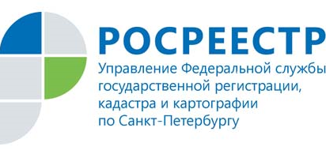
Пресс-релиз

На четверть увеличилось количество зарегистрированных
в Санкт-Петербурге договоров долевого участия

За 9 месяцев 2019 года в Санкт-Петербурге зарегистрировано 77 182 договора участия в долевом строительстве, что на 24% больше в сравнении с этим же периодом 2018 года (62 367).
Прирост зарегистрированных договоров участия в долевом строительстве на жилые помещения составил 26% (66 337), в этот же период 2018 года - 52 453.
Регистрации договоров участия в долевом строительстве
в январе-сентябре 2019 года
(общее количество и жилые помещения):

Наблюдаемый в апреле - июне 2019 рост и последовавшее за ним в июле снижение количества зарегистрированных договоров участия в долевом строительстве можно объяснить стремлением строительных организаций оформить максимум документов до вступления в силу изменений в законодательстве с июля 2019. Несмотря на эти колебания, общее количество документов увеличивается, рост возобновляется.

Сравнительная информация о регистрации
договоров участия в долевом строительстве
и прав собственности участников долевого строительства
в 2017-2019 годах:
Показатель | 2017 | 2018 | 9 месяцев 2018 | 9 месяцев 2019
Общее количество зарегистрированных договоров участия в долевом строительстве: | 62 959 | 89 320 | 62 367 | 77 182
в том числе на жилые помещения | 52 624 | 75 229 | 52 453 | 66 337
Количество зарегистрированных прав собственности участников долевого строительства * | 50 477 | 61 875 | 47 826 | 54 404
* право собственности подлежит государственной регистрации после окончания строительства, получения строительной организацией разрешения на ввод объекта в эксплуатацию и осуществления кадастрового учета.

